«Жили у бабуси два веселых гуся…»
Изобразительная деятельность является одним из древнейших направлений искусства. Каждый ребенок рождается художником. Нужно только помочь ему разбудить в себе творческие способности, открыть его сердце добру и красоте. Ладошка – первый и самый удобный инструмент, которым ребенок может начать свое художественное творчество. В рисовании ладошками есть что-то интригующее, манящее. Все фигурки из ладошек получаются не только яркими, но и очень личными. Процесс рисования ладошками интересен и увлекателен, что дарит ребенку новые ощущения, дает возможность открыть для себя новый и волшебный мир.
А сколько радости вызывает у детей рисование ладошками, с каким азартом они раскрашивают свои ладони, "прицеливаясь" на листе бумаги для создания своего "шедевра".
И вот некоторые ребячьи "шедевры" на нашем кружке:

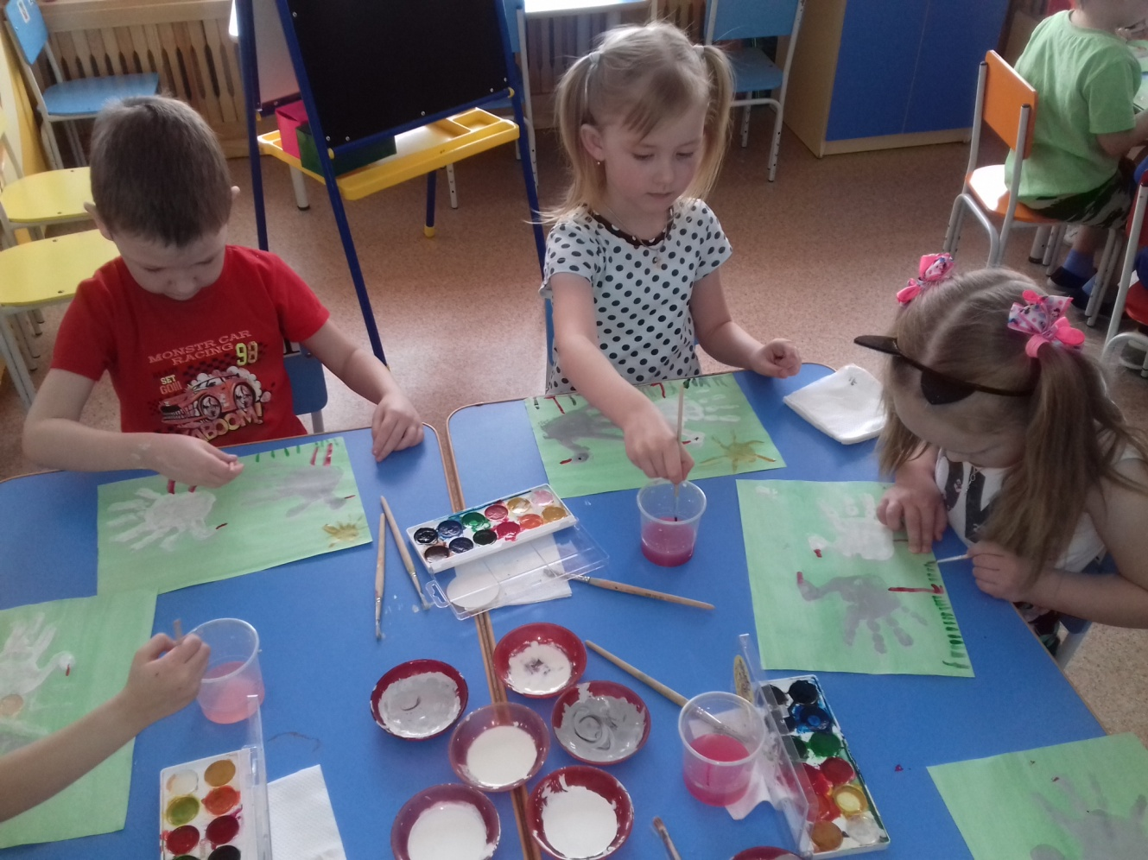

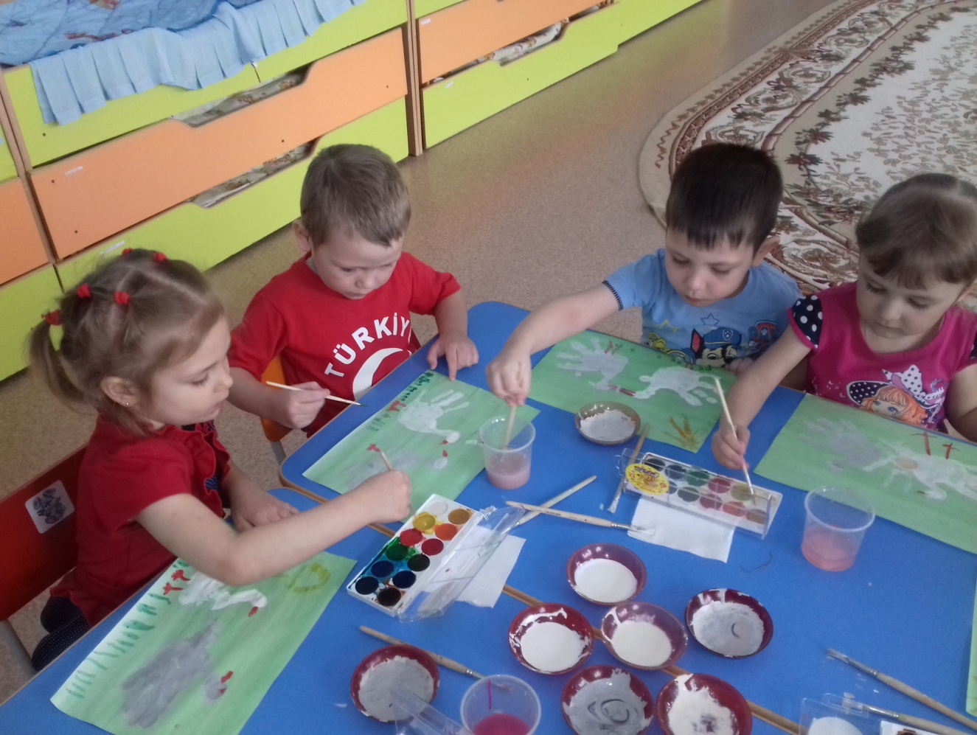
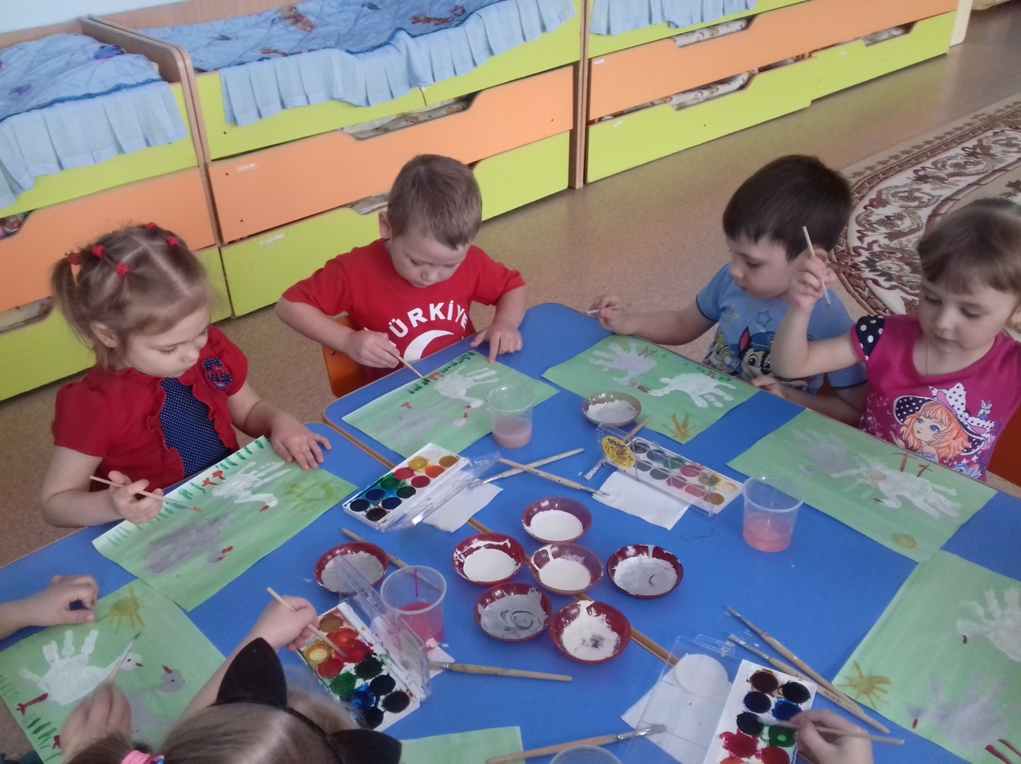

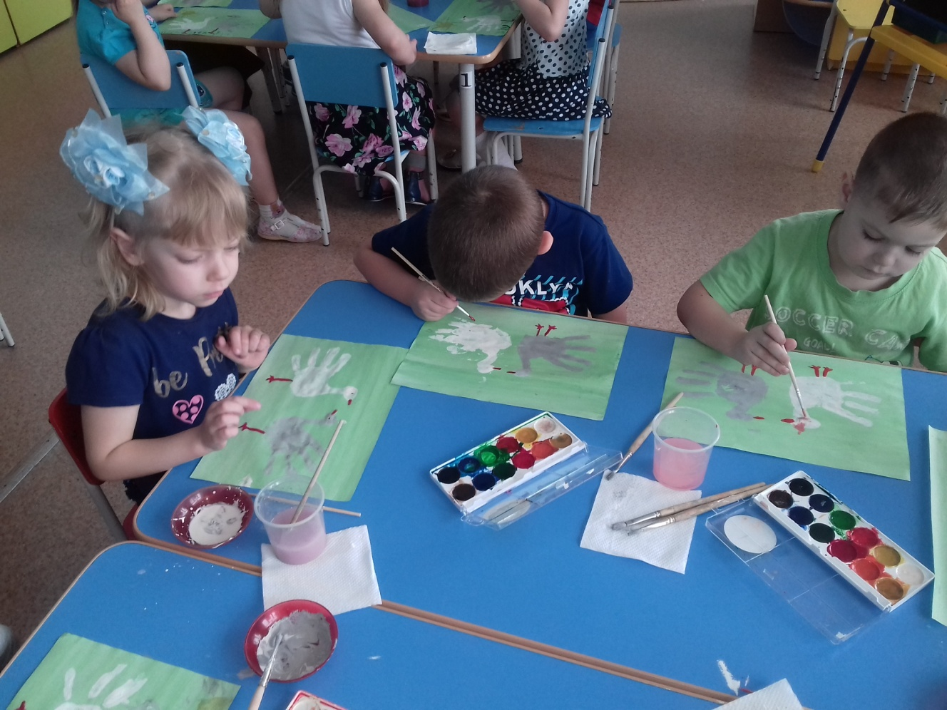

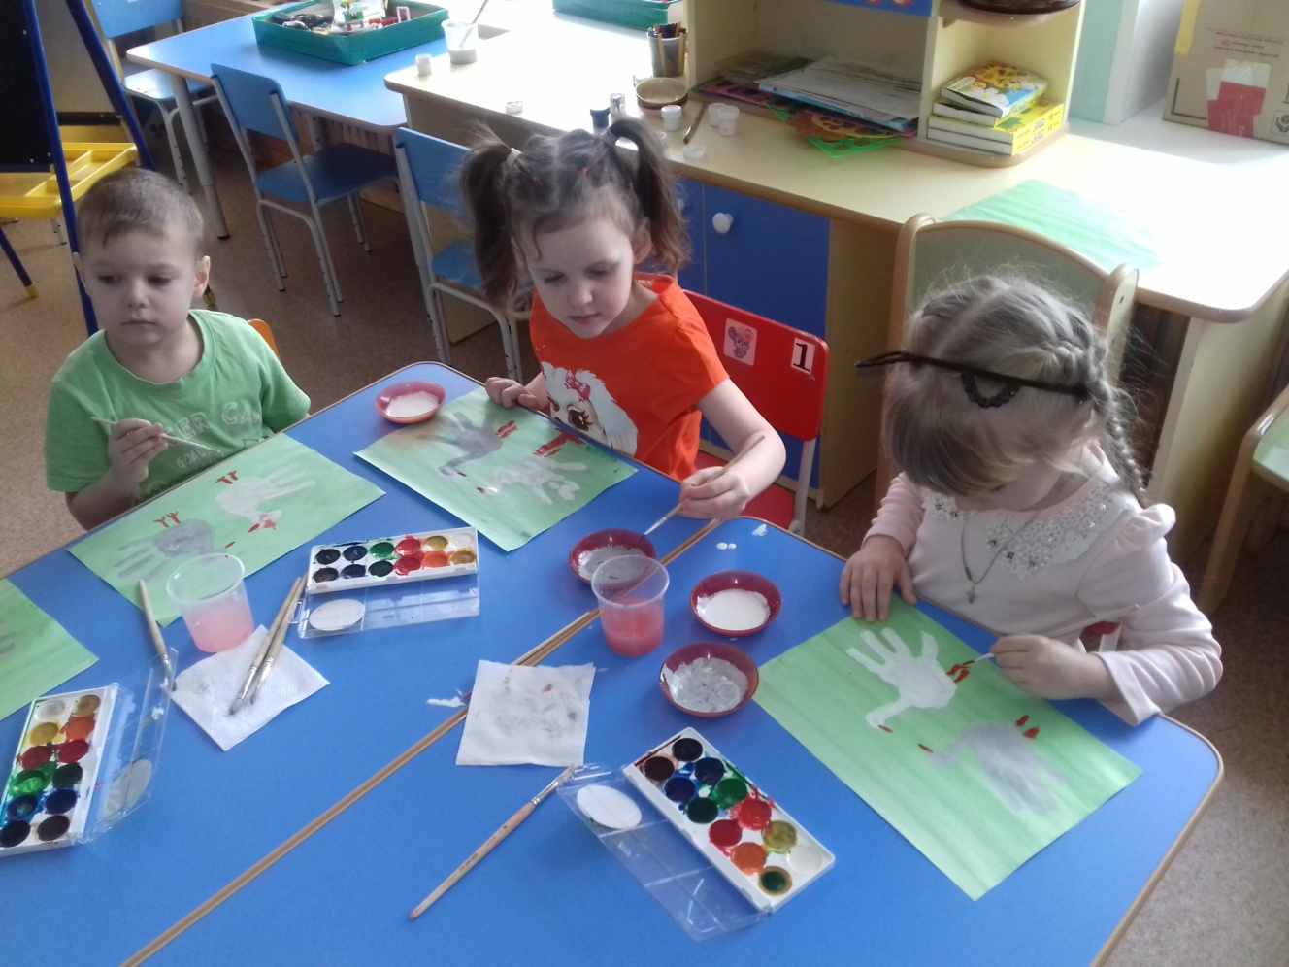

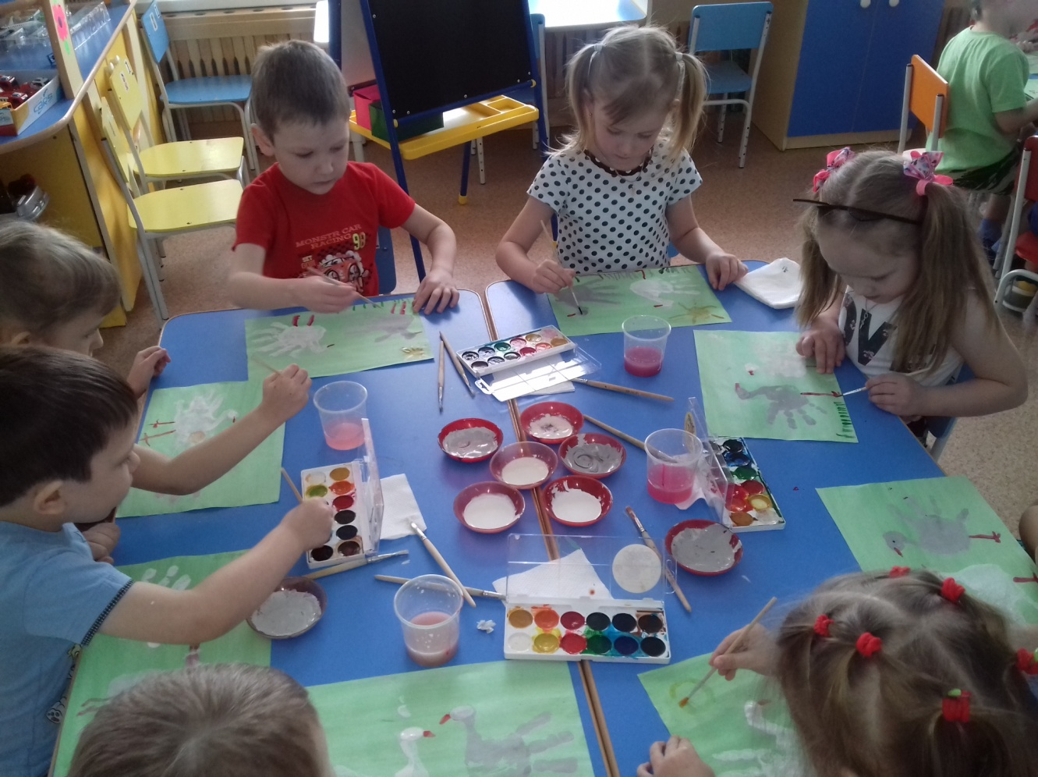

Материал подготовила воспитатель МА ДОУ АР детский сад
«Сибирячок» корпус №2 Торопова С.М.

